中国航空工业集团有限公司
资金收支预算管理系统
用户手册（业务人员）



航空工业财务公司/司库中心
2023年12月29日

中航工业集团  财务有限责任公司 | 文档编号：
中航工业集团  财务有限责任公司 | 版本：
资金收支预算管理系统
用户手册（业务人员）

 | 签署人 | 签署日期
编 制
校 对
审 核

航空工业财务公司/司库中心
2023年12月29日

目录

一、 系统概述 4
1.1 系统介绍 4
1.2 软硬件环境 4
二、 系统登录 5
2.1 登录地址 5
2.2 登录首页 5
三、 通用功能 6
3.1 页面风格 6
3.2 通用按钮约定 8
四、 常见业务场景及操作步骤 8
一、 如何编制预算计划 8
1． 业务场景描述 8
2． 菜单路径 9
3． 操作步骤 9
二、 如何汇总本单位各部门预算和计划 10
1． 业务场景描述 10
2． 菜单路径 11
3． 操作步骤 11
三、 如何汇总所属单位预算和计划 12
1． 业务场景描述 12
2． 菜单路径 12
3． 操作步骤 12
四、 如何编制预算调整 14
1． 业务场景描述 14
2． 菜单路径 14
3． 操作步骤 14
五、 如何剔除预算执行数客观事项 16
1． 业务场景描述 16
2． 菜单路径 16
3． 操作步骤 17
六、 如何进行年度预算更新 18
1． 业务场景描述 18
1． 菜单路径 18
2． 操作步骤 19
七、 如何查询业务数据 20
1． 业务场景描述 20
2． 菜单路径 20
路径一：统计查询功能菜单 20
路径二：【首页】 20

系统概述

系统介绍
资金预算管理是为满足集团公司战略发展和经营管理需要，以业务预算为依据，对集团公司所属单位年度、月度的资金预算和资金收支计划进行科学预测和统筹安排。通过实施集团公司资金预算管理，建设资金收支预算管理系统，借助信息化手段规范和加强对资金流入流出的预算管理，提高各级单位现金流管理的计划性、科学性和准确度，提高资金使用效益和资金运营效率，并通过加强预算外资金支出的管控，提高资金风险防范能力和水平。
通过建设资金收支预算管理系统，可以对集团公司各级单位资金预算（计划）的编制、上报、审批、执行、调整、分析评价等实施全流程、线上化管理，并逐步推进预算系统与财务公司网银系统联通，以预算控制支付，实现“无预算不开支、有预算不超支”。

软硬件环境

软件环境
操作系统：Windows XP、Windows7、Windows10、Windows11。
浏览器建议：谷歌、IE11以上版本。

硬件环境
X86兼容的PC机。推荐的硬件配置：
处理器：Core i5 2.0GHz 及以上。
内存：2GB
彩色显示器：分辨率1024x768。

网络环境
使用系统的过程中，需要通过互联网网络访问集团公司司库的服务器。因此，使用者的电脑必须能够连接互联网。建议网络带宽512Kbps以上。

系统登录

登录地址
在浏览器输入司库系统访问地址。
正式环境：https://trs.avicfc.com.cn/

登录首页

输入用户名、密码和验证码（算式的结果）后，点击【登录】按钮，进入系统。
密码要求：初始密码为123456。第一次登录系统后修改密码。密码须以字母开头，包含字母、数字、符号，且长度不小于8位。

通用功能

页面风格
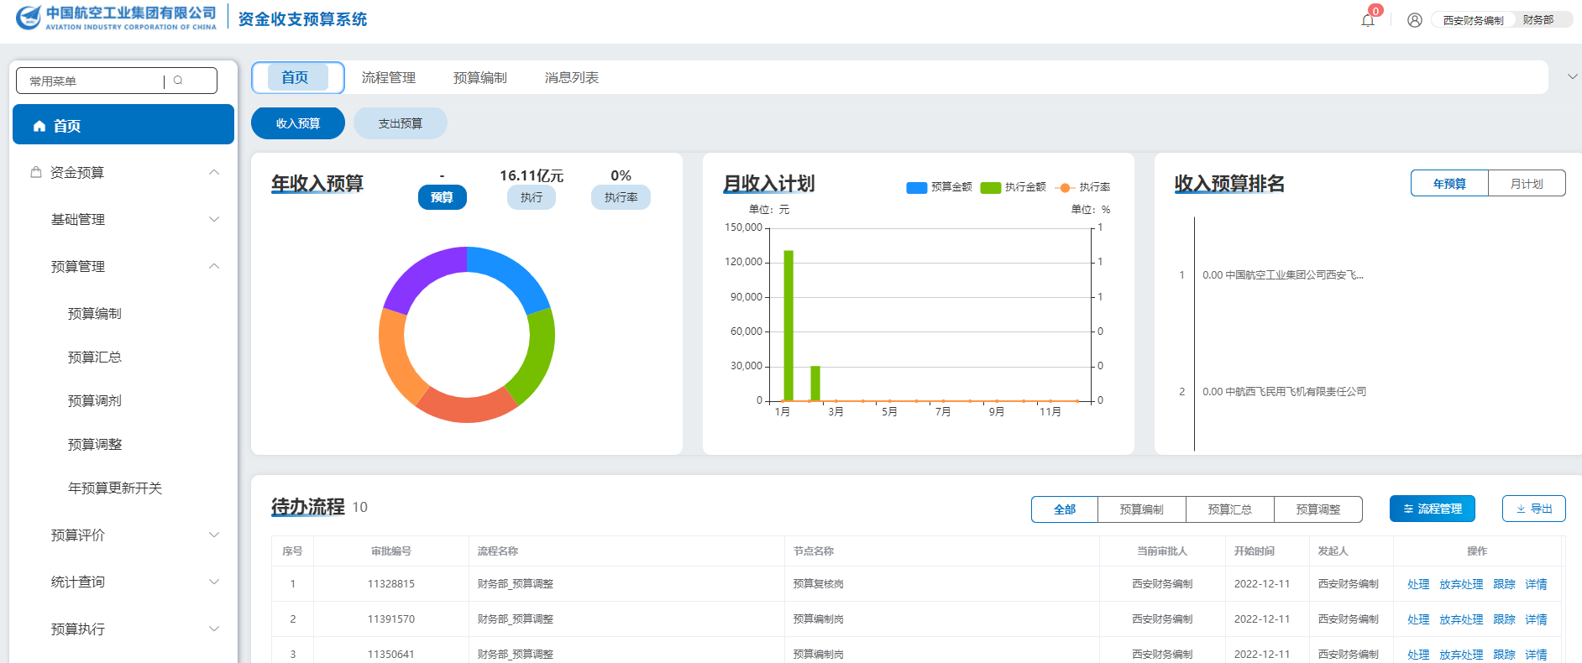
- 左侧是“菜单导航栏”。导航栏中显示当前登录用户所具备操作权限的功能菜单。点击按钮可实现菜单栏的展开/收起。
- 右上方显示当前登录用户及相关操作按钮。
按钮 | 功能说明
 | 按钮右上角红色字体提示未读消息数量。点击该按钮，可查阅本人相关的消息通知。  
切换岗位（多岗时）、  修改账号密码、  退出登录 | 点击用户头像，可展开下拉菜单，实现：切换岗位（多岗时）、修改账号密码、退出登录。  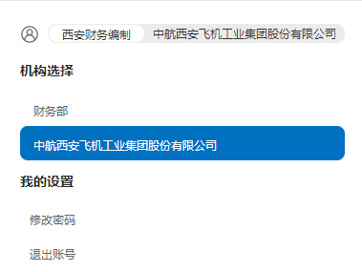
- 首页
上方区域展现集团所属各公司收入预算、支出预算，包括：年收入预算、月收入计划、收入预算排名。
下方区域展现待办流程，默认显示所以业务类型的待办任务，可通过【全部】、【预算编制】、【预算汇总】、【预算调整】按钮进行切换。
【流程管理】页面展现所有流程的详细信息，可进行精准定位查询。
- 页签区
同时打开多个功能菜单时，可在页签区同时显示多个页签。点击页签右上角的按钮，可关闭页签。默认显示首页页签，且首页页签不允许关闭。
- 业务操作区
在该区域展示当前功能页签相应的业务操作内容。
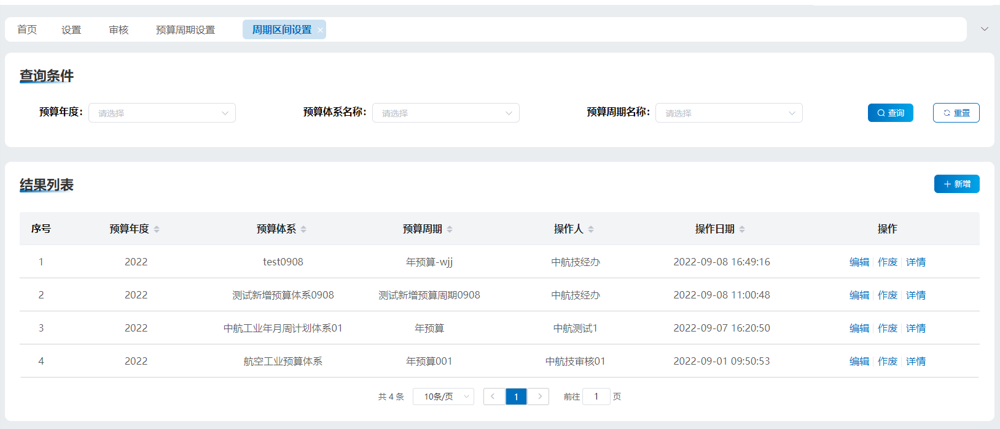
每个操作性功能页面基本布局，上方为查询条件，下方为该用户或者该用户所在单位操作的记录。
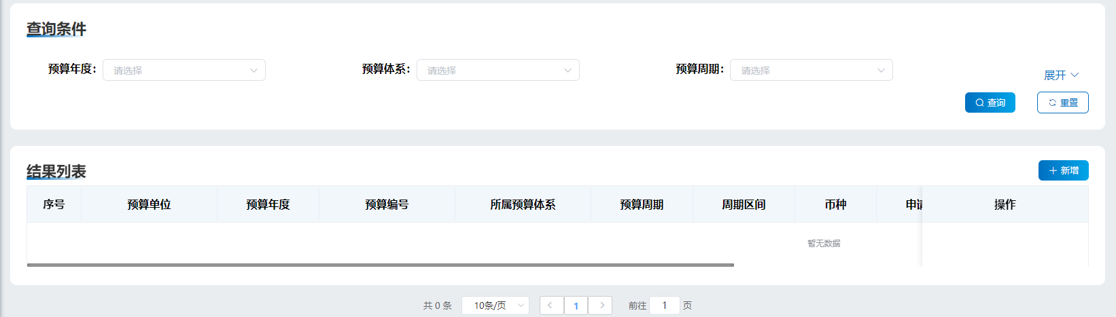
如果查询条件较多，首次进入该功能菜单时，自动隐藏下面的查询条件，点击【展开】后，展示全部查询条件。
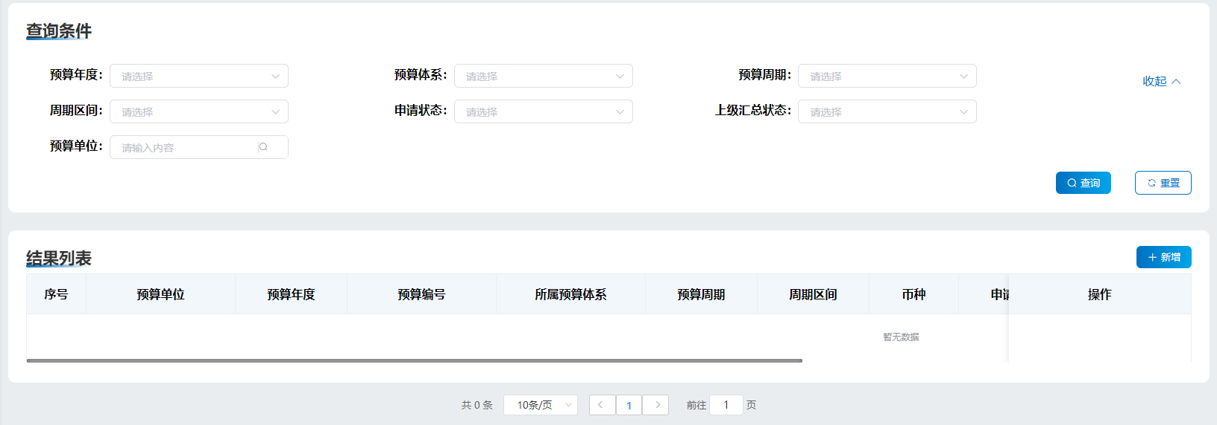

通用按钮约定
【查询】、【搜索】：据查询条件筛选符合条件的业务数据，输入框不特殊说明均为模糊搜索。如果查询条件为空，默认查询所有记录。
【重置】：将查询条件恢复为默认。
【新增】：点击新增按钮，弹出窗口或打开新增页面。
【编辑】：点击编辑按钮，弹出窗口或打开编辑页面，同新增页面，反显原数据信息。除自动生成的编码和新增时即不可编辑的元素外，均可编辑。
【详情】：点击详情按钮，弹出窗口或打开详情页面，同新增页面，反显原数据信息，不能修改。
【删除】、【作废】、【停用】：选中单条或多条记录的复选框，可删除、作废或停用已选记录。点击按钮，提示“确定删除/作废/停用所选记录？”。点击确定，删除/作废/停用成功，点击取消，提示“删除/作废/停用失败”。
【上传】：上传附件功能，为保证系统安全，上传的附件只支持pdf、csv、jpg、png文件格式。

常见业务场景及操作步骤
- 如何编制预算计划
    - 业务场景描述
按照集团资金收支预算管理要求，预算从业务端发起，财务部门/职能部门/业务部门编本部门资金收支年度预算或者月度计划。预算编制单位汇总本单位各部门年度资金预算、月度计划。预算经本单位审批通过后，自动流转到其上级单位，逐级上报。
    - 菜单路径
【资金预算】-【预算管理】-【预算编制】。
    - 操作步骤
- 第一步，点击菜单【预算编制】，进入该菜单的主操作界面。
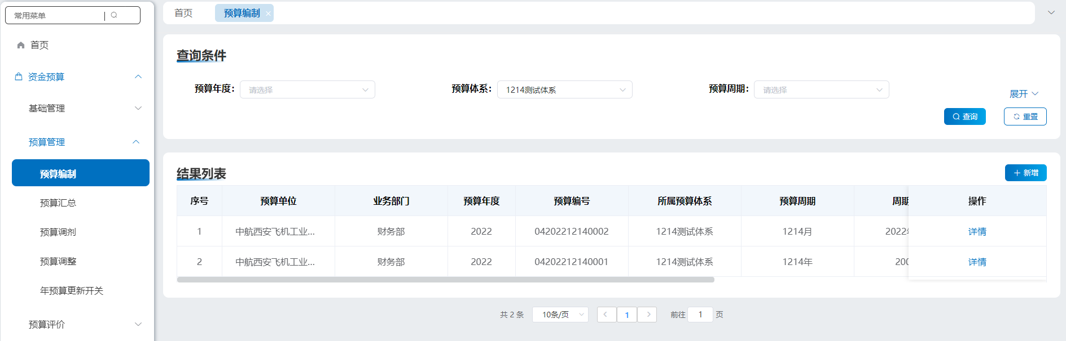
- 第二步，点击【新增】功能按钮，进入预算编制的明细界面。
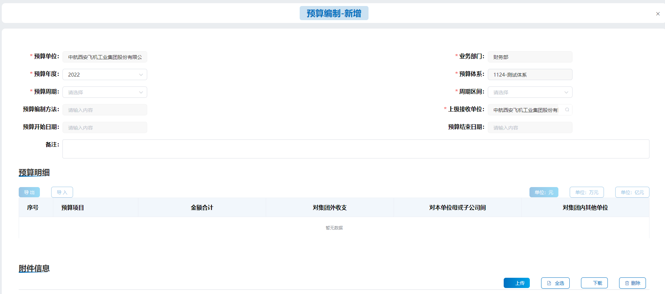
界面要点说明：
- 提报单位即为当前登录单位。如需操作本人权限范围内其他单位的业务，需在界面右上方切换业务单位。
- 业务操作人需明确并填写预算单位、业务部门，预算年度、预算周期、周期区间，确认上级接收单位。
- 按照所选信息，填写预算明细。界面如下：
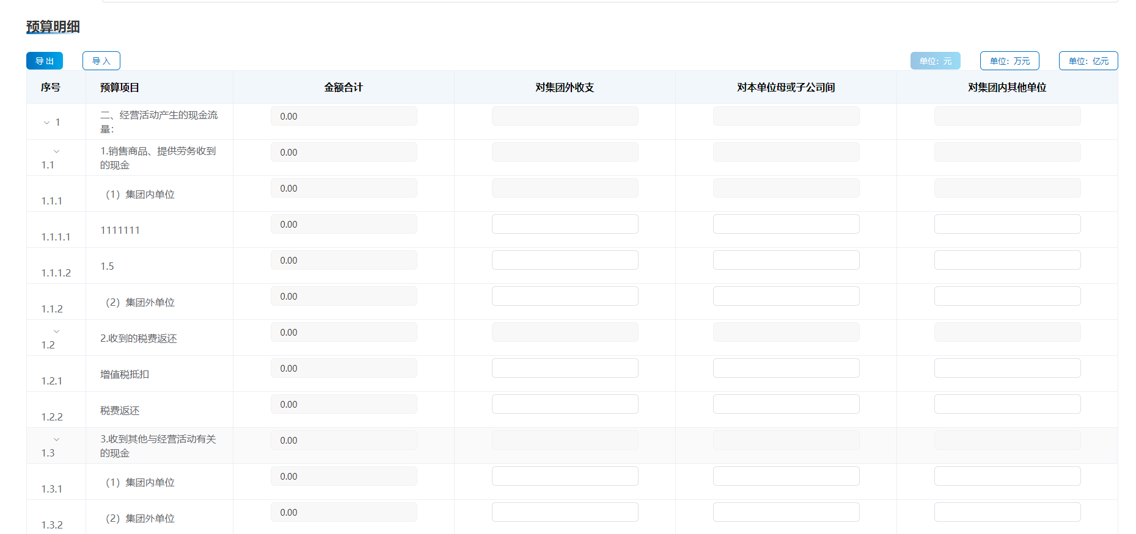
界面要点说明：
- 需要填写对集团外收支、对本单位母或子公司间、对集团内其他单位预算数据， 数值位数不超过20位，小数点后保留2位。金额合计，由填写金额自动计算得出。
- 填写金额单位为：元，可切换至万元、亿元查看转换金额，如需继续填写，需切换到单位：元。
- 可按照预算编制模板导入数据，也可将页面已编制数据导出至excel文档。
- 上传附件。按照集团管理规定上传相关文件。支持pdf、csv、jpg、png格式文件，pdf、jpg、png格式支持在线预览功能。
- 【保存】：暂存数据。
- 【提交】：提交到本单位审批人审核。
- 第三步，查看本人编制的预算计划业务单据，并跟踪状态。
- 本人提单的单据，可通过预算编制主界面进行查询
- 针对审批流程相关业务，提单用户及参与审批用户可在首页-待办任务、流程管理查询本人提单或本人待审核或本人已审核的业务单据。
- 如何汇总本单位各部门预算和计划
    - 业务场景描述
汇总本单位各部门的年度预算/月度计划提报数据，形成本单位汇总版本年度预算/月度计划数据，并提交本单位相关人员审核。汇总版本预算经本单位审批通过后，自动流转到上级单位，逐级上报。
    - 菜单路径
【资金预算】-【预算管理】-【单位汇总】。
    - 操作步骤
- 第一步，点击菜单【单位汇总】，进入该菜单的主操作界面。
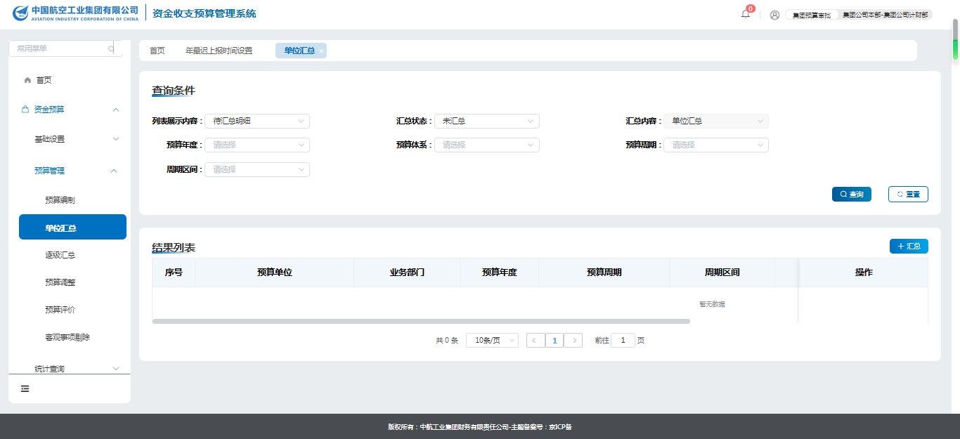
支持查看预算计划明细的详情信息，如需调整可退回提报单位。
待数据完整且无误后，进行下一步操作。
- 第二步，确定列表中待汇总的明细数据，点击【汇总】功能按钮，进入预算计划汇总提报界面。
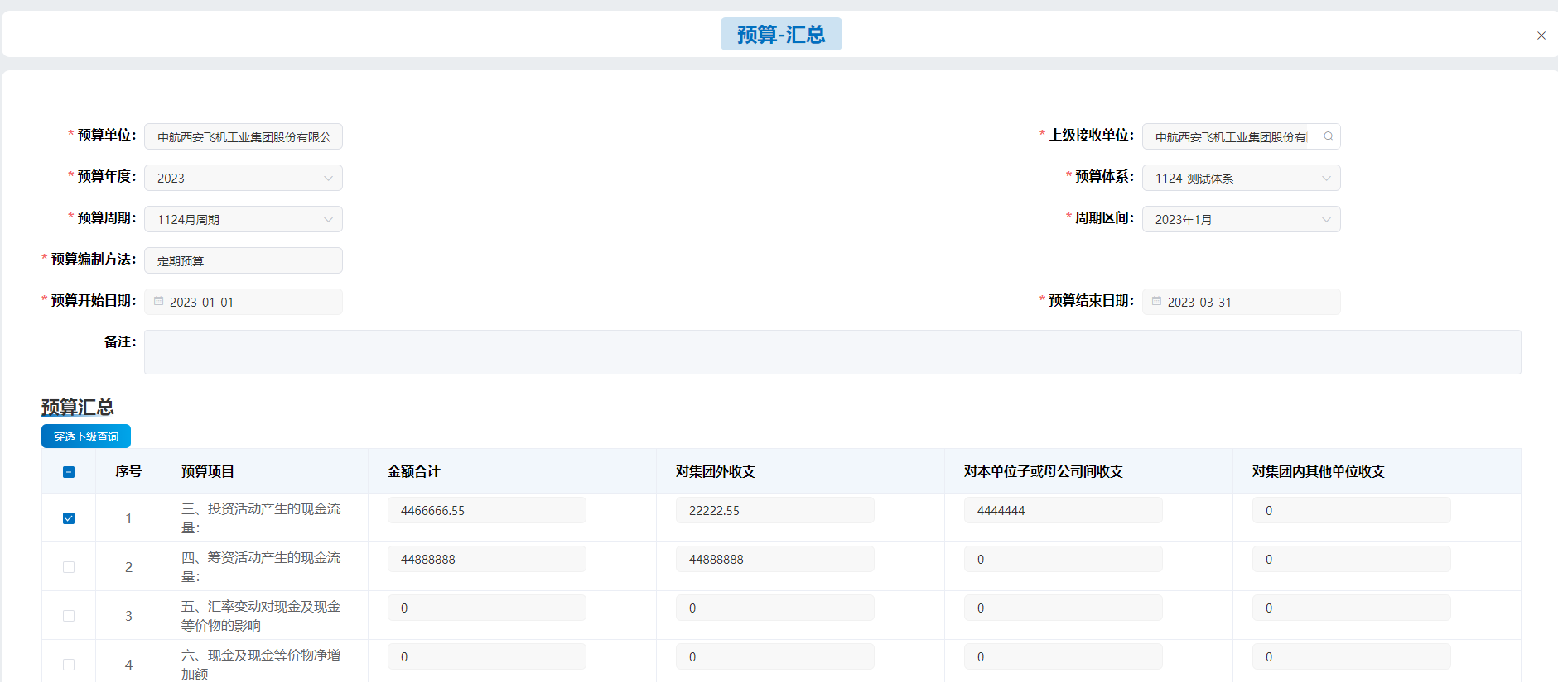
界面要点说明：
- 提报单位即为当前登录单位。如需操作本人权限范围内其他单位的业务，需在界面右上方切换业务单位。
- 预算单位、上级接收单位、预算年度、预算体系、预算周期、周期区间、预算编制方法、预算开始日期、预算结束日期、备注，均根据预算计划明细信息自动生成，不允许修改。
- 可选择预算汇总数据，通过【穿透下级查询】功能，查看汇总单位明细。
- 上传附件。按照集团管理规定上传相关文件。支持pdf、csv、jpg、png格式文件，pdf、jpg、png格式支持在线预览功能。
- 汇总单位各部门编制的预算按照本单位设置的子模版进行汇总，汇总下级企业的预算按照总模板进行，汇总时提示本单位及下级单位是否上报了预算。选择是继续汇总，否暂时不汇总。
- 【提交】：提交到本单位审批人审核。
- 本单位审核通过后单据自动流转到界面上所选“上级接收单位”进行汇总及逐级上报。
- 第三步，查看本人提交的融资计划业务单据，并跟踪状态。
- 本人提单的单据，可通过预算汇总主界面进行查询
- 针对审批流程相关业务，提单用户及参与审批用户可在首页-待办任务、流程管理查询本人提单或本人待审核或本人已审核的业务单据。
- 如何汇总所属单位预算和计划
    - 业务场景描述
汇总本单位及下级单位的年度预算、月度计划提报数据，形成本单位汇总版本年度预算/月度计划数据，并提交本单位相关人员审核。汇总版本年度预算/月度计划经本单位审批通过后，自动流转到其上级单位，逐级上报。
    - 菜单路径
【资金预算】-【预算管理】-【逐级汇总】。
    - 操作步骤
- 第一步，点击菜单【逐级汇总】，进入该菜单的主操作界面。
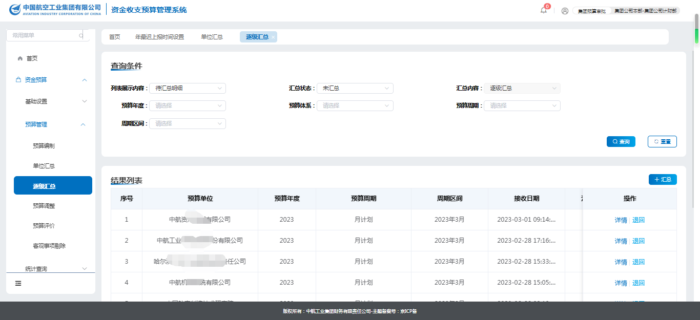
支持查看预算计划明细的详情信息，如需调整可退回提报单位。
待数据完整且无误后，进行下一步操作。
- 第二步，确定列表中待汇总的明细数据，点击【汇总】功能按钮，进入预算计划汇总提报界面。
界面要点说明：
- 提报单位即为当前登录单位。如需操作本人权限范围内其他单位的业务，需在界面右上方切换业务单位。
- 预算单位、上级接收单位、预算年度、预算体系、预算周期、周期区间、预算编制方法、预算开始日期、预算结束日期、备注，均根据预算计划明细信息自动生成，不允许修改。
- 可选择预算汇总数据，通过【穿透下级查询】功能，查看汇总单位明细。
- 上传附件。按照集团管理规定上传相关文件。支持pdf、csv、jpg、png格式文件，pdf、jpg、png格式支持在线预览功能。
- 汇总单位各部门编制的预算按照本单位设置的子模版进行汇总，汇总下级企业的预算按照总模板进行，汇总时提示本单位及下级单位是否上报了预算。选择是继续汇总，否暂时不汇总。
- 【提交】：提交到本单位审批人审核。
- 本单位审核通过后单据自动流转到界面上所选“上级接收单位”进行汇总及逐级上报。
- 第三步，查看本人提交的融资计划业务单据，并跟踪状态。
- 本人提单的单据，可通过预算汇总主界面进行查询
- 针对审批流程相关业务，提单用户及参与审批用户可在首页-待办任务、流程管理查询本人提单或本人待审核或本人已审核的业务单据。

- 如何编制预算调整
    - 业务场景描述
如年度预算或者月度计划需要调整，使用本功能，预算调整的前提是本单位预算已经审批生效；预算调整也是从部门发起，经本单位审批通过后，根据汇总合计数按金额、按比例分级授权审批规则，自动流转到上级单位，逐级上报逐级审批。
    - 菜单路径
【资金预算】-【预算管理】-【预算调整】。
    - 操作步骤
- 第一步，点击菜单【预算调整】，进入该菜单的主操作界面。
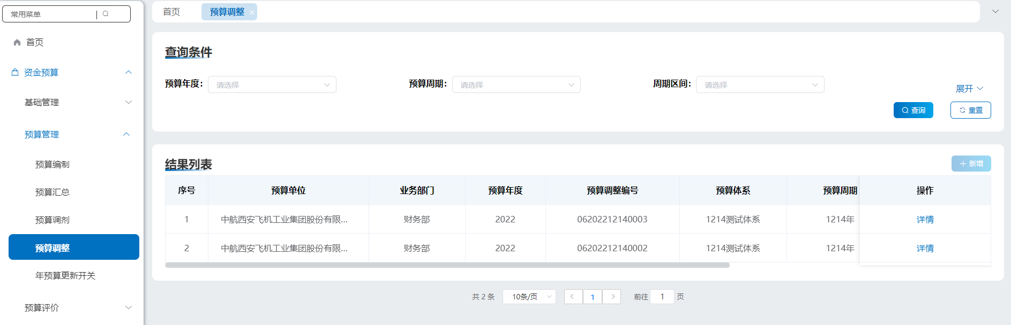
- 第二步，点击【新增】功能按钮，进入预算调整的明细界面。
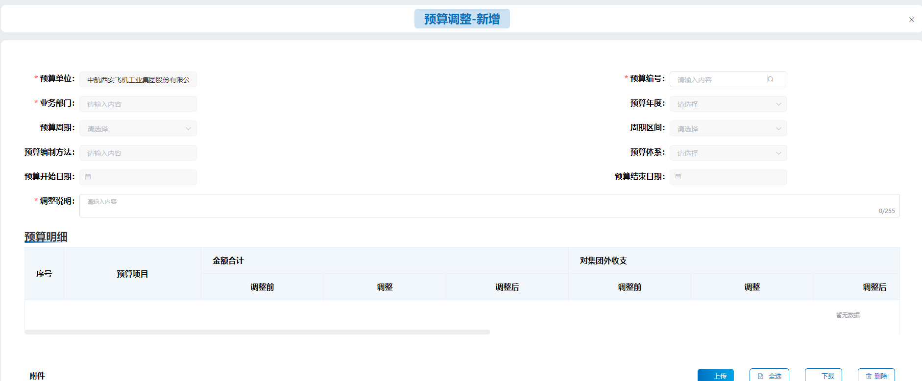
界面要点说明：
- 提报单位即为当前登录单位。如需操作本人权限范围内其他单位的业务，需在界面右上方切换业务单位。
- 业务操作人需选择预算编号，按照所选信息，填写调整金额。界面如下：
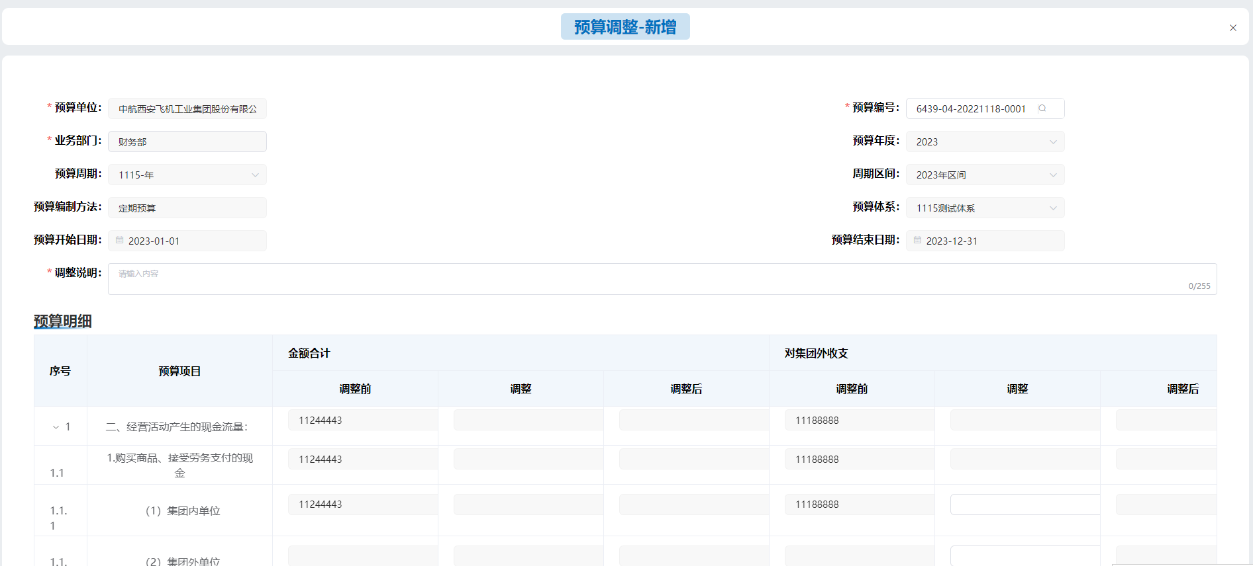
界面要点说明：
- 需要填写对集团外收支、对本单位母或子公司间、对集团内其他单位预算数据， 数值位数不超过20位，小数点后保留2位。金额合计，由填写金额自动计算得出。
- 填写金额单位为：元
- 上传附件。按照集团管理规定上传相关文件。支持pdf、csv、jpg、png格式文件，pdf、jpg、png格式支持在线预览功能。
- 【保存】：暂存数据。
- 【提交】：提交到本单位审批人审核。
- 第三步，查看本人编制的预算计划业务单据，并跟踪状态。
- 本人提单的单据，可通过预算编制主界面进行查询
- 针对审批流程相关业务，提单用户及参与审批用户可在首页-待办任务、流程管理查询本人提单或本人待审核或本人已审核的业务单据。
- 如何剔除预算执行数客观事项
    - 业务场景描述
对于影响资金预算执行的客观事项，由各级单位财务经办申请剔除流程，至少审批层级是该企业财务经办人-财务部门负责人（应上传证明资料作为附件），逐级上报至集团公司审批通过后，系统自动计算剔除。
    - 菜单路径
【资金预算】-【预算管理】-【客观事项剔除】。
    - 操作步骤
- 第一步，点击菜单【客观事项剔除】，进入该菜单的主操作界面。
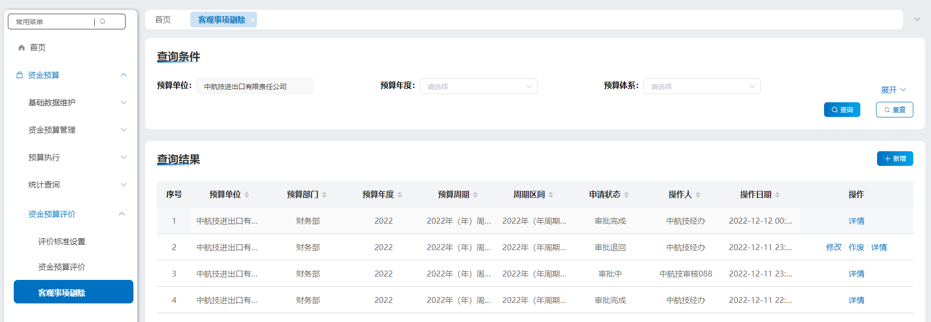
- 第二步，点击【新增】功能按钮，进入预客观事项剔除的明细界面。
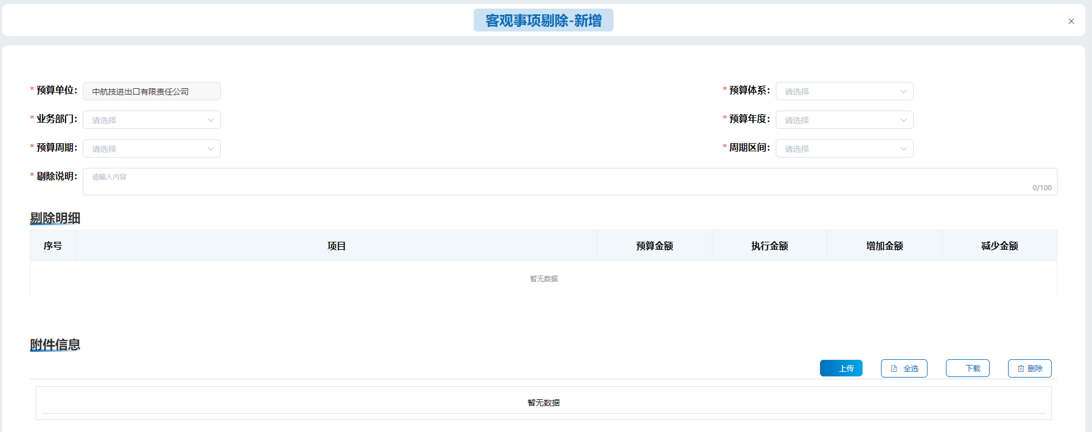
界面要点说明：
- 提报单位即为当前登录单位。如需操作本人权限范围内其他单位的业务，需在界面右上方切换业务单位。
- 业务操作人需选择预算体系、业务部门、预算年度、预算周期、周期区间，按照所选信息，填写调整金额。界面如下：
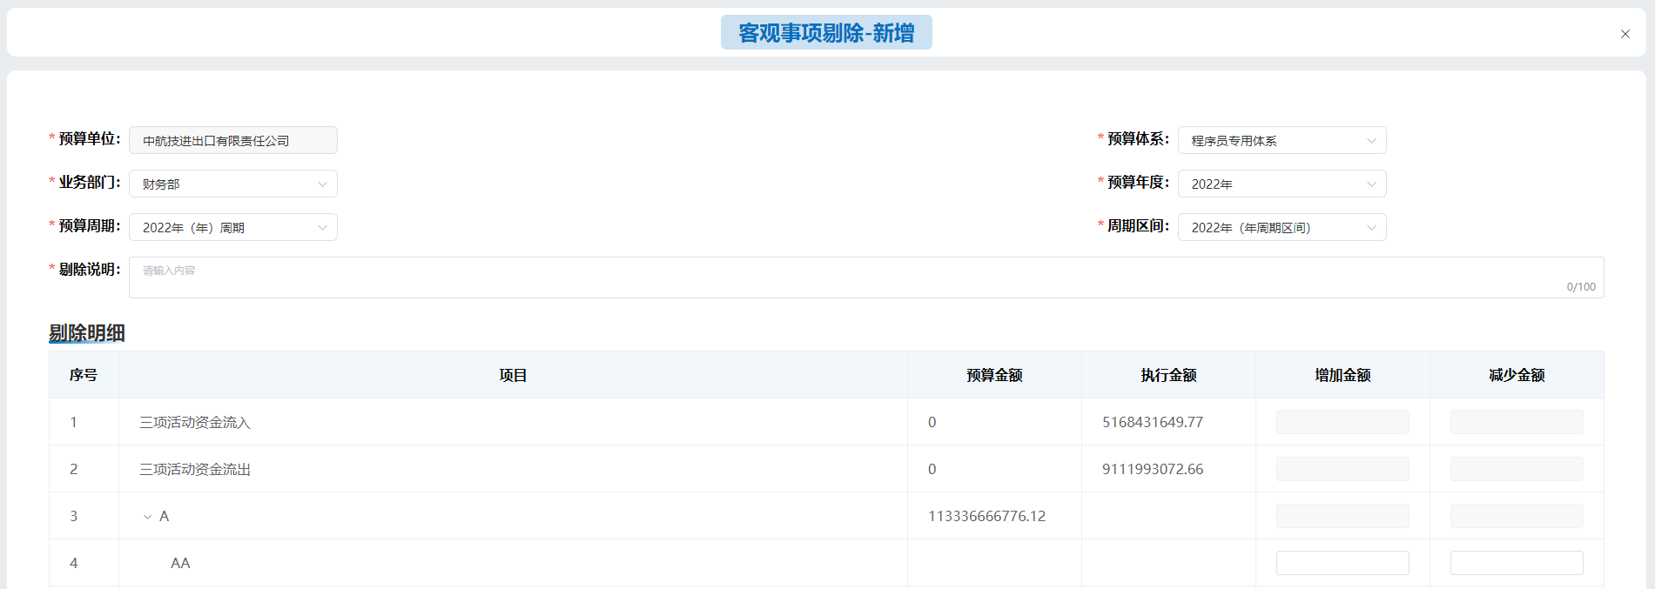
界面要点说明：
- 需要填写增加金额、减少金额，数值位数不超过20位，小数点后保留2位。金额合计，由填写金额自动计算得出。
- 填写金额单位为：元。
- 经集团审批后，自动计算预算执行率，自动更新该企业的预算评价分数。
- 预算项目范围：按照三项流入合计和三项流出合计进行评价。
- 剔除审批流程：剔除审批流程从单位逐级到集团审批，如流程退回，可指定退回前面任意一个节点。
- 上传附件。按照集团管理规定上传相关文件。支持pdf、csv、jpg、png格式文件，pdf、jpg、png格式支持在线预览功能。
- 【保存】：暂存数据。
- 【提交】：提交到本单位审批人审核。
- 第三步，查看本人编制的预算计划业务单据，并跟踪状态。
- 本人提单的单据，可通过预算编制主界面进行查询
- 针对审批流程相关业务，提单用户及参与审批用户可在首页-待办任务、流程管理查询本人提单或本人待审核或本人已审核的业务单据。
- 如何进行年度预算更新
    - 业务场景描述
集团公司对各单位的年预算二下后，各单位根据总部下达的年度预算进行年预算更新。
    - 菜单路径
【资金预算】-【预算管理】-【预算编制】。
    - 操作步骤
- 第一步，首先由各单位预算管理员，打开年预算更新开关，菜单路径【资金预算】-【基础设置】-【预算编制设置】-【年预算更新开关】。
- 第二部，点击菜单【预算编制】，进入该菜单的主操作界面。
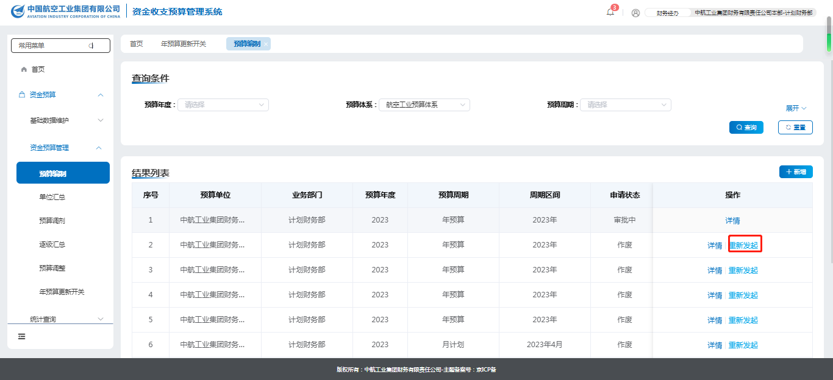
- 第二步，选中要更新的年预算，点击【年预算更新】功能按钮，进入预算编制详情界面。
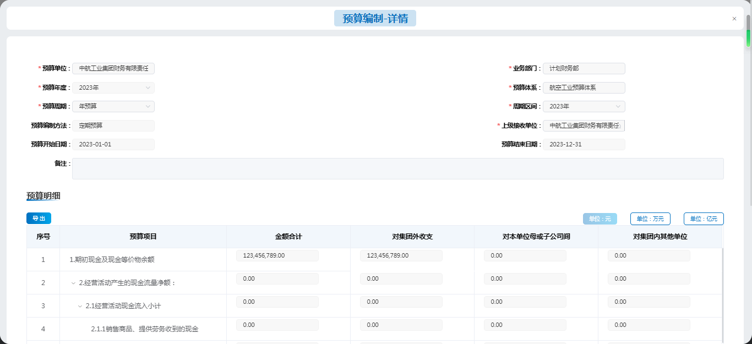
界面要点说明：
- 需要填写对集团外收支、对本单位母或子公司间、对集团内其他单位预算数据， 数值位数不超过20位，小数点后保留2位。金额合计，由填写金额自动计算得出。
- 填写金额单位为：元，可切换至万元、亿元查看转换金额，如需继续填写，需切换到单位：元。
- 可按照预算编制模板导入数据，也可将页面已编制数据导出至excel文档。
- 上传附件。按照集团管理规定上传相关文件。支持pdf、csv、jpg、png格式文件，pdf、jpg、png格式支持在线预览功能。
- 【保存】：暂存数据。
- 【提交】：提交到本单位审批人审核。
- 第三步，查看本人编制的预算计划业务单据，并跟踪状态。
- 本人提单的单据，可通过预算编制主界面进行查询
- 针对审批流程相关业务，提单用户及参与审批用户可在首页-待办任务、流程管理查询本人提单或本人待审核或本人已审核的业务单据。
- 如何查询业务数据
    - 业务场景描述
业务单据的提单用户、审核用户或其他具有查询需求的相关用户，进行业务单据查询。
    - 菜单路径

路径一：统计查询功能菜单
【资金预算申请单查询】【资金预算统计查询】【资金预算执行分析查询】
【资金调整率分析】
只要拥有菜单权限，均可按单位权限进行各业务数据统计查询。
数据权限：当前登录单位及其下级单位。

路径二：【首页】
针对审批流程相关业务（预算编制、预算汇总、预算调整），提单用户及参与审批用户可在首页查询本人提单或本人待审核或本人已审核的业务单据。

